Муниципальное бюджетное дошкольное образовательное учреждение
"Детский сад №2 "Рябинка"

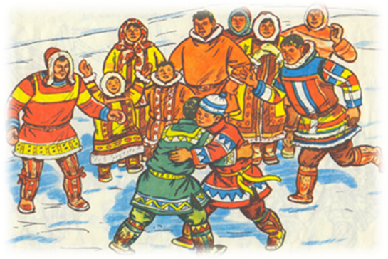Игры народов Севера
(Картотека)

Воспитатель: Япарова А.Р.

«Хейро» (солнце).
Играющие становятся в круг, берутся за руки, идут по кругу приставным шагом, руками делают равномерные взмахи вперед-назад и на каждый шаг говорят «хейро». Ведущий-солнце сидит на корточках в середине круга. Игроки разбегаются, когда солнце встает и выпрямляется (вытягивает руки в стороны).
Правила игры. Все играющие должны увертываться от солнца при его поворотах. На сигнал «Раз, два, три – в круг скорей беги!» те, кого ведущий не задел, возвращаются в круг.
«Белый шаман».
Играющие ходят по кругу и выполняют разные движения. В центре круга водящий. Это белый шаман – добрый человек. Он становится на колени и бьет в бубен, затем подходит к одному из играющих и отдает ему бубен. Получивший бубен должен повторить в точности ритм проигранный водящим.
Правила игры. Если получивший бубен неправильно повторит ритм, он выходит из игры.
«Льдинки, ветер и мороз».
Играющие встают парами лицом друг к другу и хлопают в ладоши, приговаривая:
Холодные льдинки, прозрачные льдинки,
Сверкают, звенят, дзинь, дзинь…
Делают хлопки на каждое слово: сначала в свои ладоши, затем в ладоши с товарищем. Хлопают в ладоши и говорят дзинь, дзинь до тех пор, пока не услышать сигнал «Ветер!». Дети-льдинки разбегаются в разные стороны и договариваются, кто с кем будет строить круг – большую льдину. На сигнал «Мороз!» все выстраиваются в круг и берутся за руки.
Правила игры. Выигрывают те дети, у которых в кругу оказалось большее число игроков.
Договариваться надо тихо с тем, кто с кем будет строить большую льдину.
Договорившиеся берутся за руки. Менять движения можно только по сигналу «Ветер!» или «Мороз!». В игру желательно включать разные движения: поскоки, легкий или быстрый бег, боковой галоп и т.д.
«Олени и пастухи».
Все игроки – олени, на головках у них атрибуты, имитирующие оленьи рога. Двое ведущих – пастухи стоят на противоположных сторонах площадки, в руках у них маут (картонное кольцо или длинная веревка с петлей). Игроки-олени бегают по кругу гурьбой, а пастухи стараются накинуть им на рога маут. Рога могут имитировать и веточки, которые дети держат в руках.
Правила игры. Бегать надо легко, увертываясь от маута. Набрасывать маут можно только на рога. Каждый пастух сам выбирает момент для набрасывания маута.
«Рыбаки и рыбки».
На полу лежит шнур в форме круга – это сеть. В центре круга стоят трое детей – рыбаков, остальные игроки – рыбки. Дети-рыбки бегают по всей площадке и забегают в круг. Дети-рыбаки ловят их.
Правила игры. Ловить детей-рыбок можно только в кругу. Рыбки должны забегать в круг (сеть) и выбегать из него, чтобы рыбаки их не поймали. Кто поймает больше рыбок, тот лучший рыбак.

